表B.2 监理工程师通知单
工程名称：衢州市衢江区光伏电站一期45MWp建设项目 编号：QZGF-JLTZ-02
致： 中国电建集团华东勘测设计研究院有限公司 （单位）
浙江省工业设备安装集团有限公司
主题：2014.12.21对一标段进场管桩检查时发现的质量问题；

内容：1.检查发现有200PCS管桩没有标识。
2.部分管桩有开裂现象。
3.部分管桩桩头、桩身漏浆现象严重。
现要求施工单位对进场管桩进行严格质量管控，对已进场不合格管桩作出清场处理。
杜绝同样质量问题再次出现。
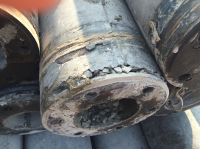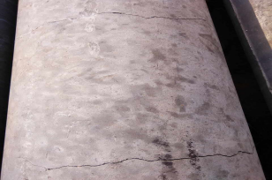
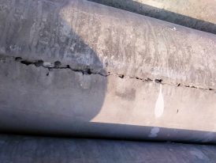
限 2 工作日内完成，书面回复。
项目监理机构（章）：
总监理工程师/专业监理工程师：
日 期：
填报说明：
本表一式 4 份，由项目监理机构填写，抄送相关单位。

